

Análisis forense

Unidad 1. Actividad 5



28 de NOVIEMbre de 2023

Carlos DÍAZ MONTES

ESPECIALIZACIÓN DE CIBERSEGURIDAD

Índice

Ejercicio 1. 2

Ejercicio 2 4

Ejercicio 3. 8

Ejercicio 4 10

# Clonación de un pendrive haciendo uso de la máquina virtual SIFTWorkstation.

Lo primero que hacemos es instalarnos la maquina que nos hemos descargado previamente:

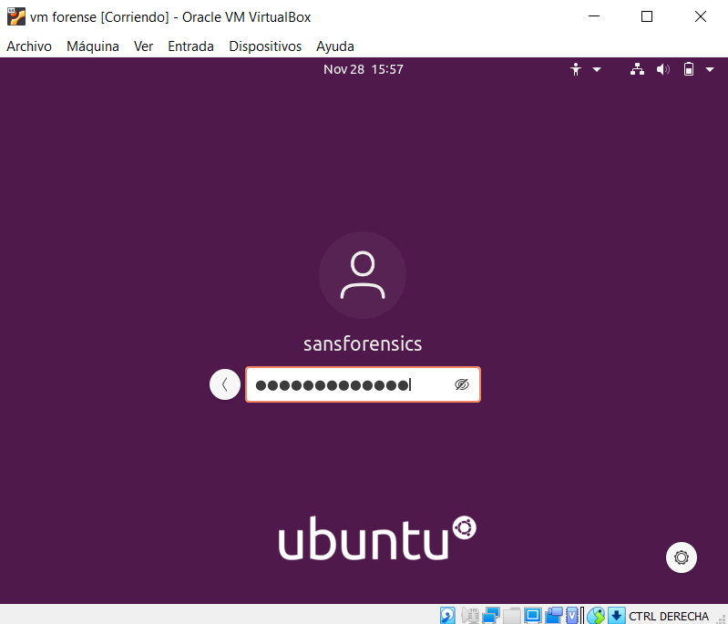

Comprobamos si la maquina monta automáticamente USB. Después lo desactivamos:

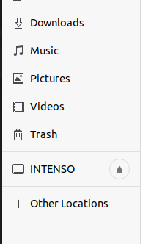

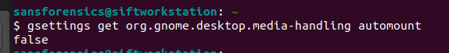

Y una vez que sepamos cuál es la buena, la establecemos a false con gsettings set:



Editamos el fichero /etc/udev/rules.d/10-deviceBlocker.rules:

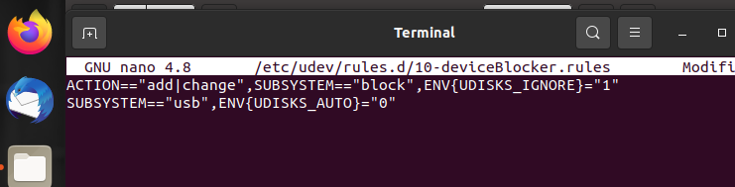

Ahora desactivamos el servicio udev:

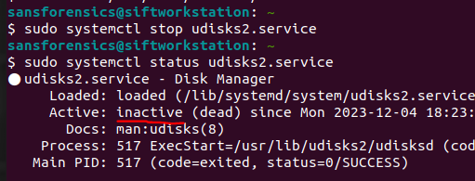

Comprobamos que todo funcione correctamente:

